Отчёт
о проведении мероприятий, посвящённых 30-летию вывода советских войск из Афганистана, в МКОУ «Мусультемахинская СОШ»

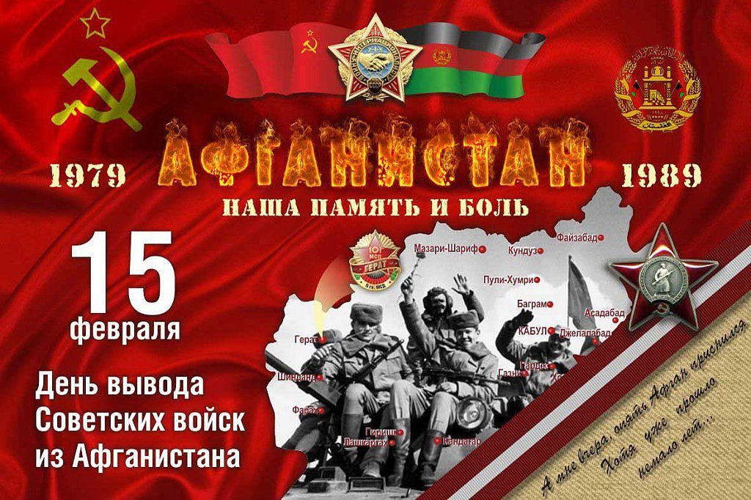
Умирали русские ребята,
Кровь, роняя в пыль афганских гор.
И гремели в облаках раскаты,
Словно неба тягостный укор.
В. Бойчук

Афганистан – это боль и скорбь; это война, в которой наши ребята были просто солдатами…
…Служил стране, как сердцу было велено.
Профессия – Отчизну защищать!
Заслуги? – Верность Родине, России.
Цель: развитие патриотизма, память о 15 февраля – Дне памяти погибших в Афганистане и других «горячих точках».
- изучение исторических событий Афганской войны.

15.02.2019 для учащихся 8-11 классов был проведен Урок мужества, посвященный 30-летию вывода советских войск из Афганистана (на основании Письма Минобр и науки РД №06-230/08-18/19 от 15 января 2019г.). Урок мужества – дань памяти всем, кто зовётся защитником Отечества, кто пропал без вести в афганской войне, кто стал инвалидом, кто остался в живых, кто причастен к героической афганской войне, которая была долгой и кровопролитной. Учитель истории, Омарова К.М., рассказала о героизме наших солдат во времена афганской войны, обсуждались просмотренные фильмы, вспоминали о своих земляках, которые несли службу в те годы. Советские войска на территории Афганистана находились девять лет, один месяц и девятнадцать дней – с 1979 по 1989 гг. В мае 1988-го Советский Союз начал вывод войск из страны. 15 февраля 1989 последнее подразделение 40-й армии СССР покинуло Афганистан. C тех пор 15 февраля является днем памяти воинов-интернационалистов. Понимание трагедии, произошедшей там, на афганской земле, читалось в глазах ребят. Сколько убито, сколько ранено, сколько искалечено тел и душ афганцев. Чудовищно звучали цифры погибших в момент вывода войск с территории Афганистана. Минутой молчания почли всех не вернувшихся с той войны…
На уроке мужества ребята смогли проникнуться духом патриотизма и прикоснулись к славному героическому наследию наших предков.
«Афганистан – незаживающая рана», с целью сохранения исторической памяти о подвиге солдат и офицеров, воспитания молодого поколения в духе патриотизма и любви к Родине. Учащимся 7 класса, была показана презентация «Афганистан». Ежедневно, рискуя жизнью, воины интернационалисты спасали тысячи афганских детей, женщин, стариков от кровавой расправы наемных убийц и террористов, дали возможность детям ходить в школу, а взрослым работать. Этот подвиг навсегда останется символом российско-афганской дружбы.
Среди учащихся 1-4 классов прошли классные часы «Бессмысленная война». Ребята узнали подробности о войне в Афганистане. Учащиеся почтили минутой молчания погибших героев. Конкурс рисунков «Солдат всегда солдат» никого не оставил равнодушным, каждый принимал в нём участие.
16 февраля были проведены классные часы в 5- 6 классах на тему «Афганистан боль в душе моей». Цели: Воспитательные: воспитание любви и уважения к своему народу, истории страны, бережного отношения к ветеранам и воинам-интернационалистам; продолжать формировать у подростков активную гражданскую позицию;
Образовательные: познакомить обучающихся с событиями афганской войны 1979-1989 гг.; помочь осмыслению событий афганской войны с общечеловеческой точки зрения. Ушла в историю афганская война. Но ещё долго станут тревожить всех нас голоса погибших и живых. Десять страшных лет продолжалась война в Афганистане, когда –то это называлось «выполнением интернационального долга». Незаживающая рана – Афганистан. Для тех, кто потерял близких, для тех, чья юность оказалась опалённой войной и жарким афганским солнцем. Война давно закончилась, но боль утрат – это живая боль, она на всю оставшуюся жизнь. Смерть близкого, порой единственного человека – это такое страшное потрясение, такой удар, от которого не всем суждено оправиться.
Афганистан… Высоких слов не надо
Его и так - не спрятать, не забыть.
Тому, кто выжил, будет жизнь наградой,
А кто погиб, тот в песнях будет жить.

Афганистан… Кровавые закаты,
Песок и горечь. Все ни как у нас.
И шли на смерть российские солдаты
Не обсуждая Родины приказ.
(песня «Черный тюльпан»)
Афганистан болит в моей душе. Россия! Оглянись на тех, кто честно и самоотверженно выполнял свой интернациональный долг. Ни одна война не заканчивается тем долгожданным моментом, когда смолкает оружие. Она продолжается в душах людей, в душах тех, кто участвовал в этой войне, в душах тех, кто потерял в этой войне сына, мужа, отца, друга.
Мы ушли из Афганистана. Но не все пули извлечены. Война берет жертвы, калечит судьбы, ранит сердца и души. И эта рана заживёт нескоро. И мы обязаны протянуть руку тем, кто честно выполнил приказ, и чтобы война для них, наконец, закончилась.
Не берите, парни, не берите
На себя за прошлое вину…
Лучше руку дружбы протяните
Всем, прошедшим через ту войну.
Время неумолимо делает своё дело. В глубь истории уходит война в Афганистане. Но память остается.

Те, кто проходил солдатскую службу в Афганистане, знают о жизни, о мире, больше, чем их сверстники. Они знают настоящую цену жизни. Они знают и страшную боль, которую им по молодости лет не положено было знать – боль потери друзей.

Им выпала всем дальняя дорога
В чужую, неизвестную страну.
И не нашлось другой судьбы у Бога,
Чем эта — через страшную войну!
И им пришлось испить ее до края,
И, обманув в письме отца и мать,
Мол, не на бой — «по делу» вылетаем —
В жестокой сече к смерти привыкать.
Их уносили «Черные тюльпаны»
Не в небо — к Богу в девятнадцать лет…
За землю предков дрались там душманы,
А мы за что? Никто не даст ответ.

Сколько бы времени не прошло — мы будем помнить! Ведь это наша история. Без прошлого не бывает будущего.
Нынешнее поколение не должно забывать трагедии афганских событий, мы должны помнить о тех, кто честно исполнил воинский долг, рисковал жизнью ради великой цели – мира на земле.
Сколько обелисков стоит на русской земле. Сколько подвигов было совершено нашими ребятами на земле Афганистана…

Принимали участие в боевых действиях и наши земляки. Обучающиеся ознакомились с воинами-афганцами.

"Наши афганцы"

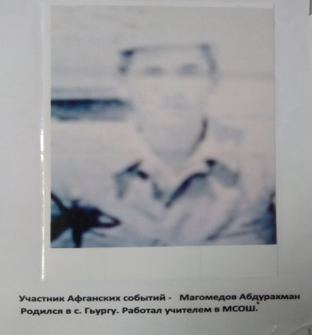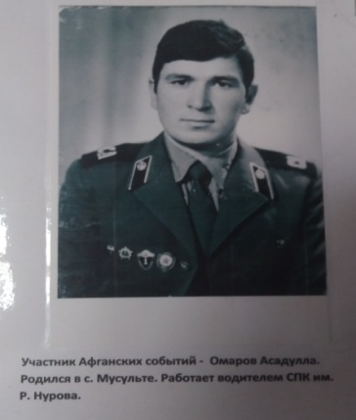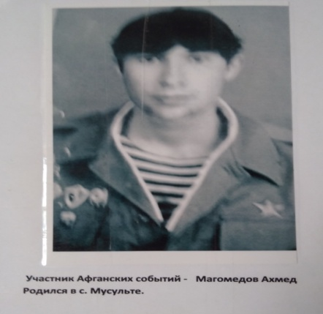
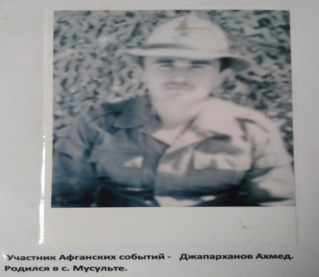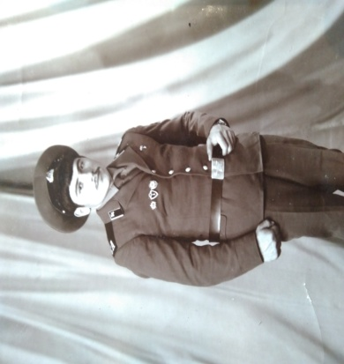

Магомедов Ахмед Курбанович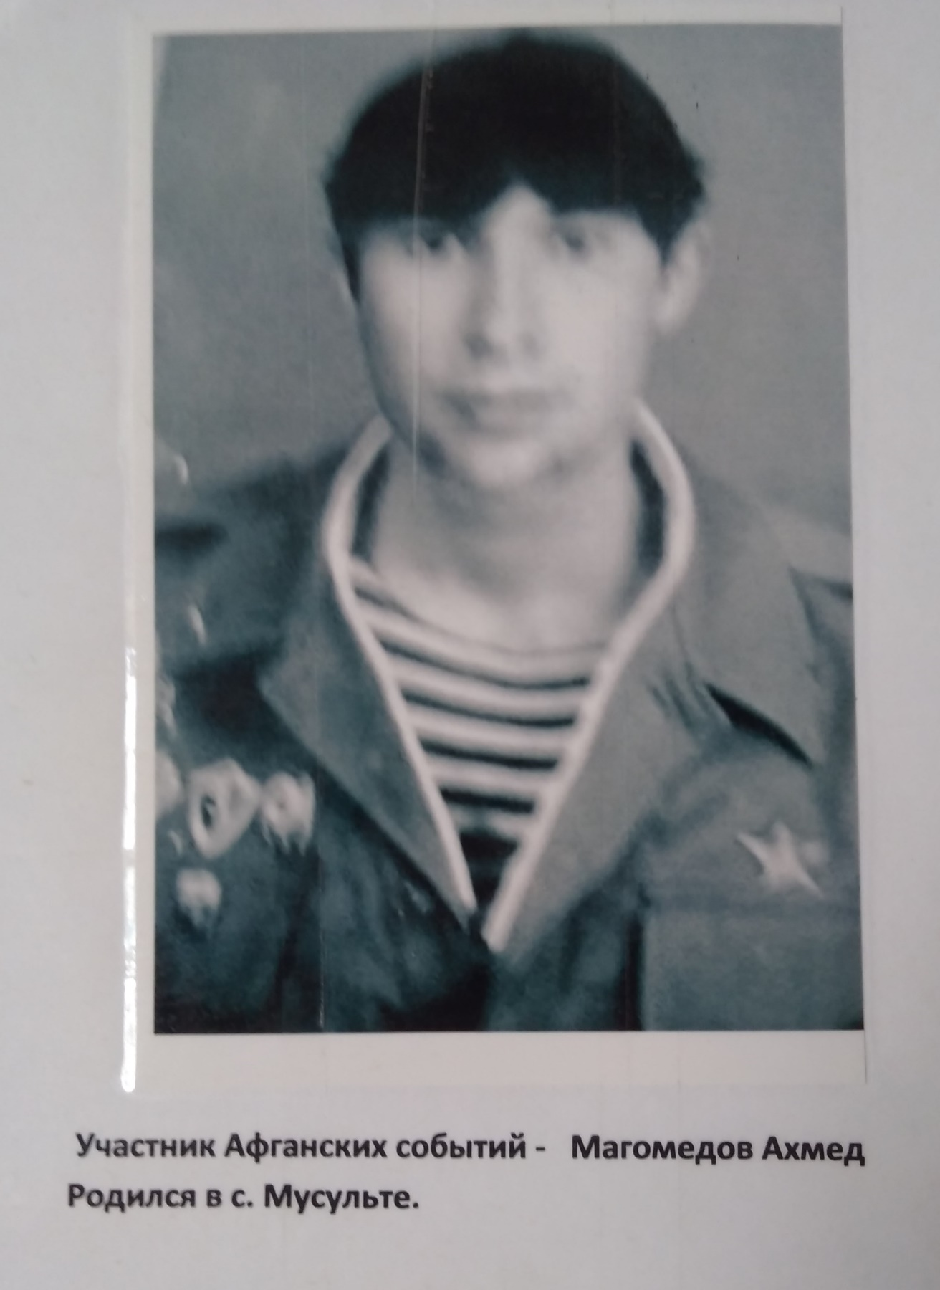

Магомедов Ахмед Курбанович родился в селе Мусульте в 1967 году, в семье колхозников. Ахмед рос трудолюбивым мальчиком, во всем помогал родителям. В школе учился хорошо. В 1984 году окончил 10 классов в местной школе. В 1985 году поступил в школу ДОСОАФ на водительские курсы. В 1986 году был призван в армию. Ахмеда сразу определили на учебку в Чечено –Ингушетию в город Грозный. После учёбки его вместе с молодыми солдатами отправили в Афганистан, где в это время шла гражданская война. А советское правительство, по просьбе Афганского руководства, ввела туда ограниченный контингент советских войск.
Служить Ахмеду пришлось в Кандагаре. Это было самое пекло жестокой войны. Год и девять месяцев прослужил он в Афганистане. Служил в связной роте. Водил машину связи. На машине «Урал –Конго» выезжал на секретные задания. Часто попадал под бомбежки. Обо всём этом Ахмед не любит вспоминать или рассказывает очень скромно.
За мужество и воинскую доблесть, проявленные при выполнении интернационального долга в республике Афганистан, Указом от 28 декабря 1988 г., Магомедов Ахмед Курбанович награжден Грамотой Президиума Верховного Совета СССР, имеет юбилейные медали. В 1988г. Ахмед был демобилизован. При демобилизации получил благодарственное письмо командования.
Ахмед часто приходит в школу и рассказывает о событиях афганской войны. Встречи проходят в форме неформальной беседы. Ребята больше узнают о том, как выполняли свою воинскую долю наши солдаты, о том, что такое армейская служба и взаимовыручка, о том, какая использовалась техника, а также много интересных фактов из жизни афганского народа.
Школьники с большим вниманием слушают выступление человека, который прошел испытание войной. Слушая рассказы о боевых эпизодах войны, ребята с трудом представляли, через что пришлось пройти нашим солдатам, что пережить.
Но самое главное – учащиеся ясно поняли, что только выносливость, мужество, и огромная любовь к Родине, к родным и близким, помогла нашим воинам выстоять в этой войне и героями вернуться домой.

Джапарханов Ахмед Магомедович
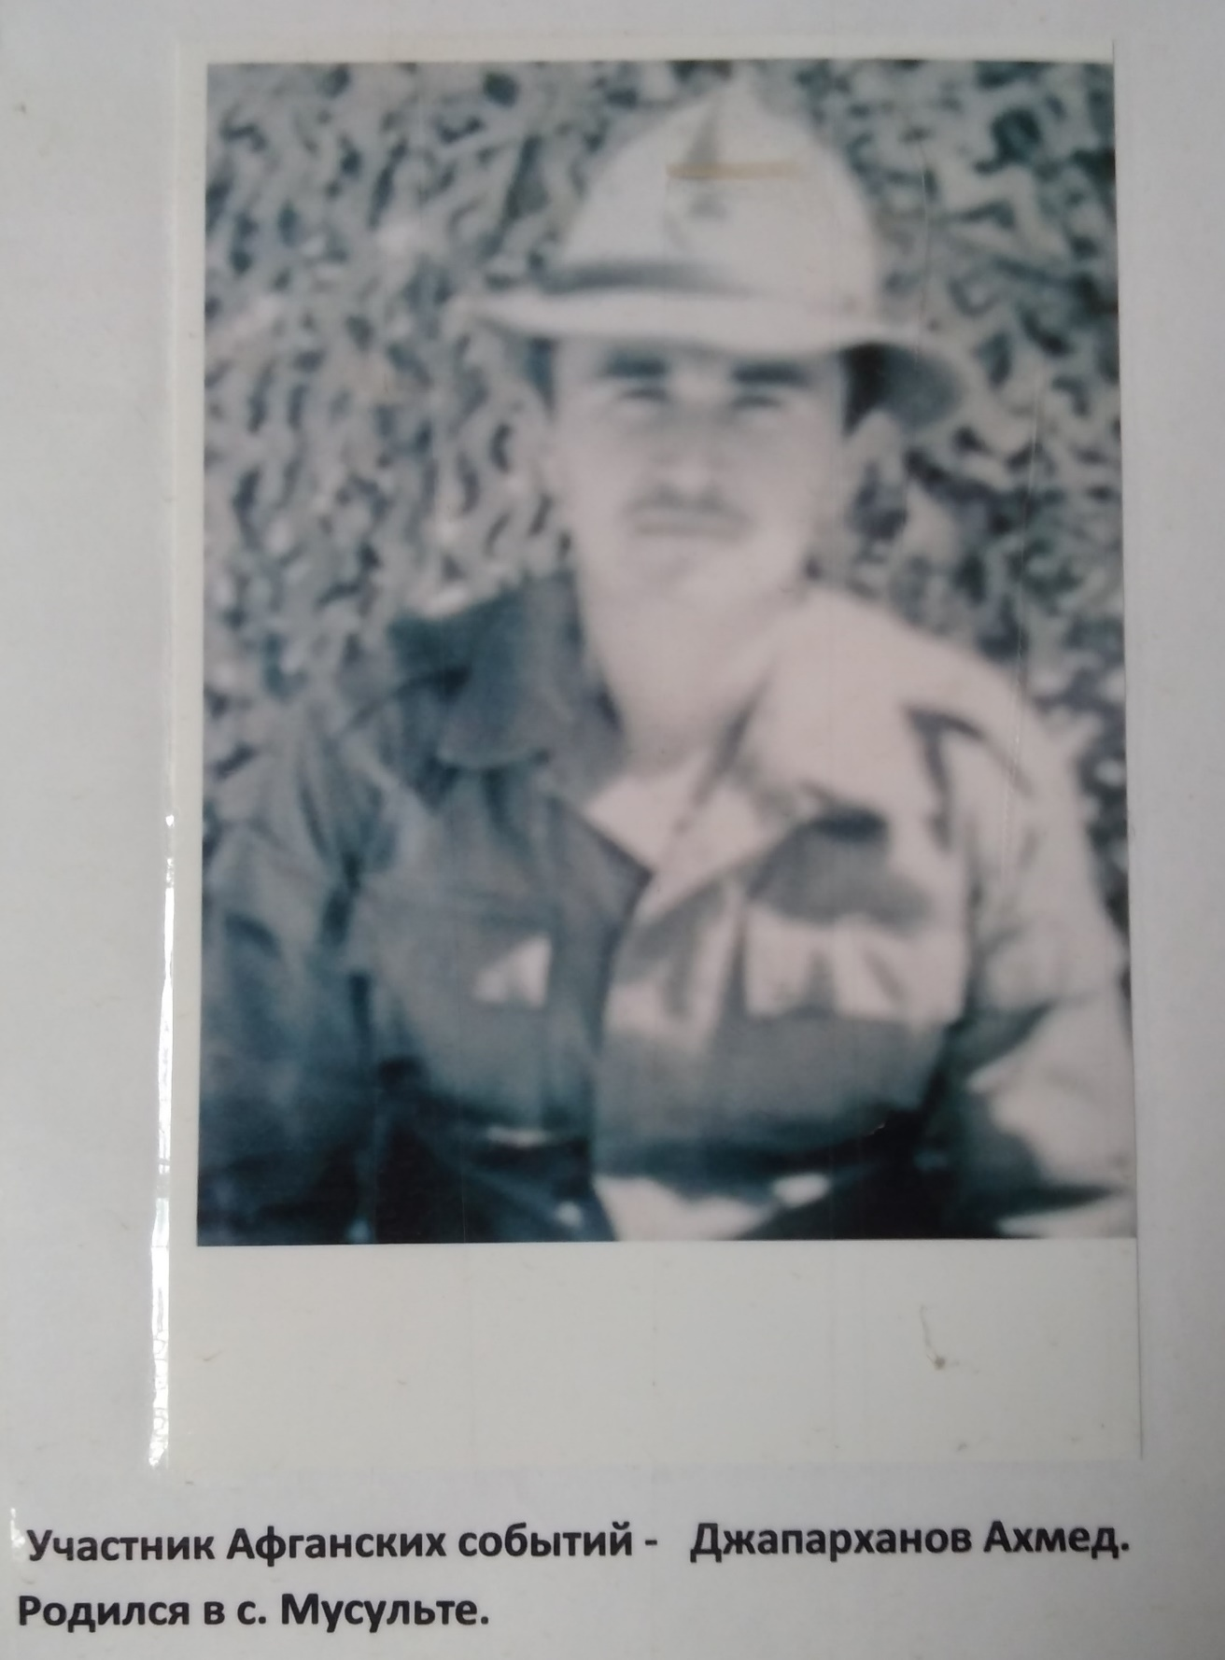
Джапарханов Ахмед Магомедович родился в 1967 г. С малых лет помогал отцу и матери по хозяйству. Был очень исполнительным.
В школе учителя всегда хвалили Ахмеда за его примерную учебу и порядочность.
В 1984 году окончив школу поступил в школу ДОСОАФ на водительские курсы, вместе с другим Ахмедом Курбановым в городе Махачкала. После окончания автошколы их вместе призвали в армию в 1985 году. Сперва отправили на учебку в город Грозный. Через три месяца был отправлен вместе с другими молодыми солдатами в Афганистан. Служил в городе Чарикар- провинции Парван по дороге Кундуз-Кабул. Это дорога являлась стратегически важной автодорогой, связывающий столицу Афганистана город Кабул с северным провинциями и следующее далее в Хайратон, расположенный на бывшей советско-афганской границе.
Служил сапером в составе 45 Саперного полка, прикрывая автоколонны, следующие из СССР в Афганистан с военным грузом. Кстати там в это время служил и герой Советского Союза Руслан Аушев.
Ахмед не любит рассказывать, как они попадали под зенитные обстрелы. Как погибали его друзья. По воле Аллаха Ахмед вернулся домой живой и здоровый. Не раз показывал твердый характер горца, прикрывая своих товарищей.
Награжден афганским правительственной медалью «За отличную воинскую службу». Получил благодарность командования к сожалению, у Ахмеда не сохранились грамоты и благодарственные письма, которым его наградили. А копию медали мы не сделали потому что он в настоящее время находится в Москве. Ахмед по приглашению приходит в школу. У него очень порядочная семья и воспитанные дети.

Магомедов Абдурахман Набиюллаевич

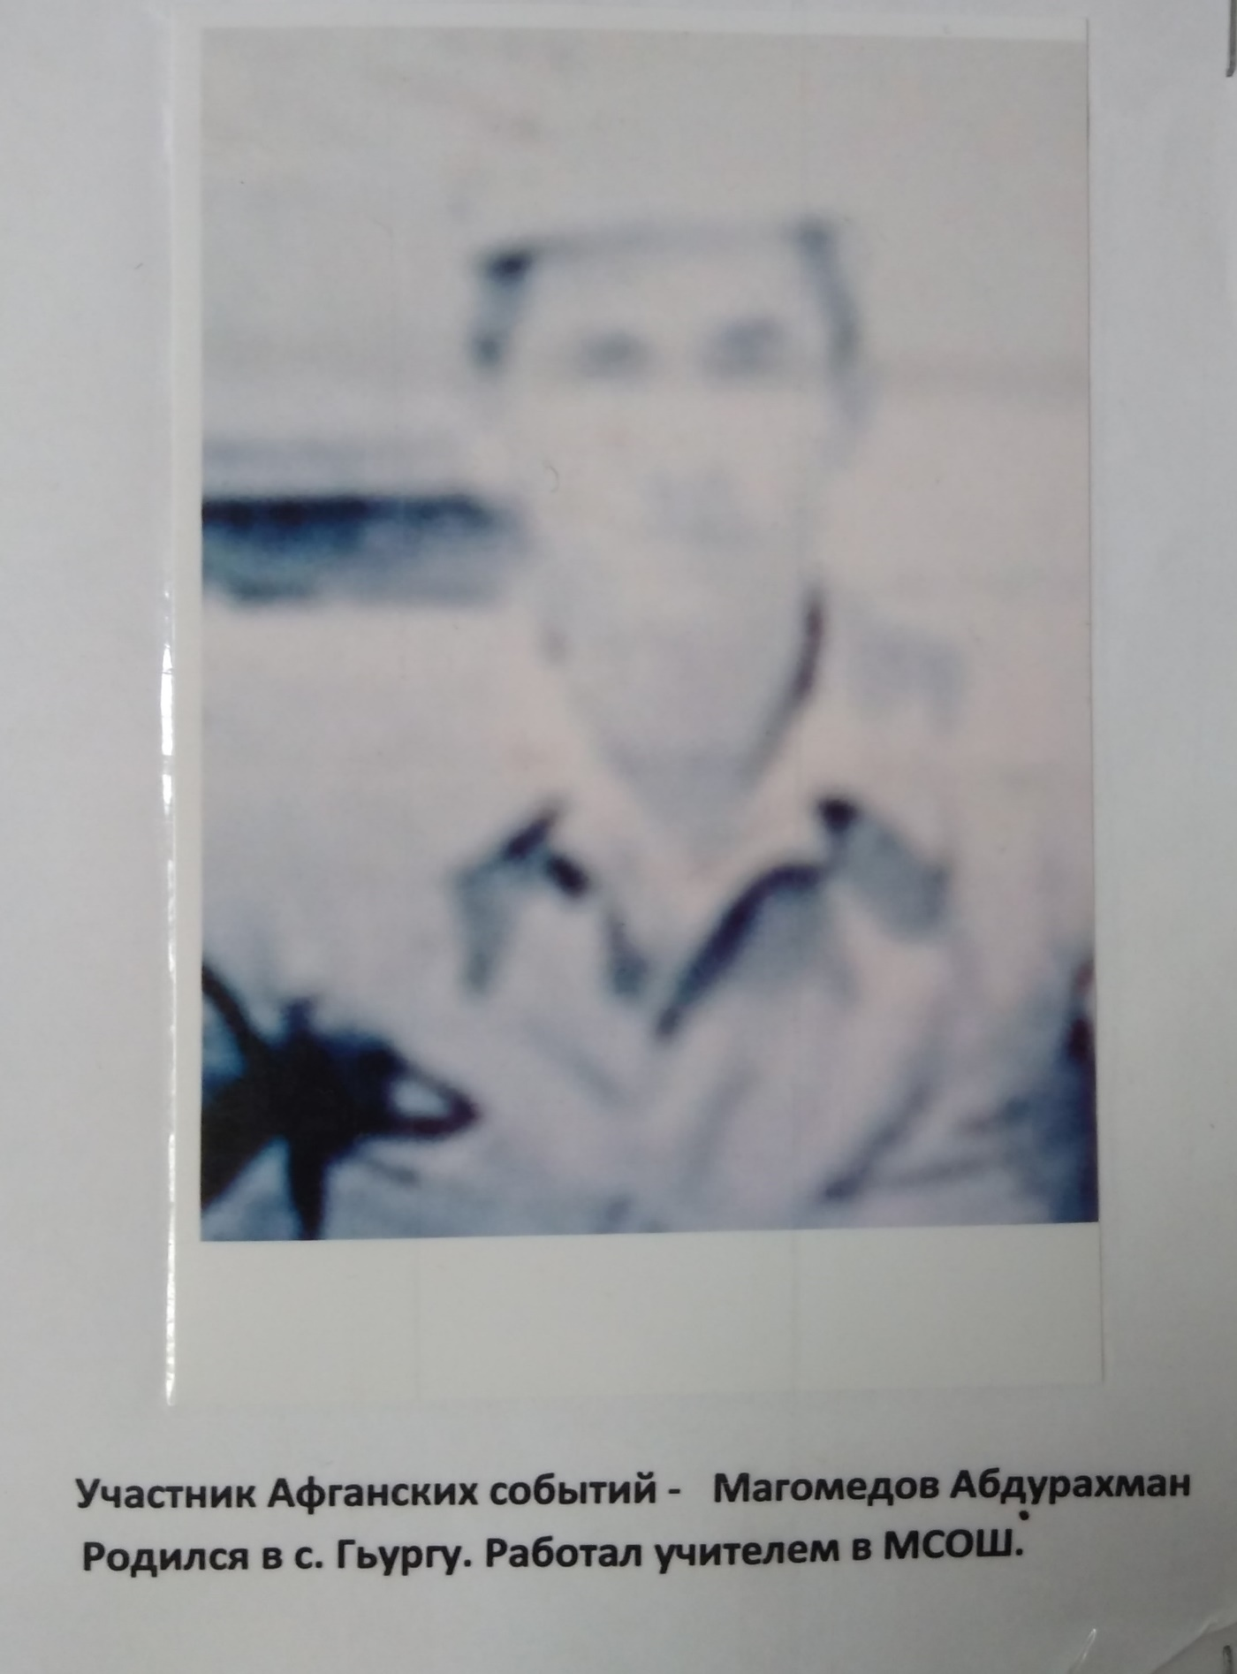

Магомедов Абдурахман Набиюллаевич родился в 1964 году в семье учителя математики местной школы. Хорошо окончив школу, он поступил на математический факультет ДГПИ. Оттуда и призвали его в армию.
Абдурахману Нибиюллаевичу, как и его сверстникам «воевавших детей не воевавших отцов", пришлось участвовать в афганской войне. Многое пришлось пережить молодому бойцу и потери друзей, и зверства душманов, о которых Абдурахман не любит рассказывать.
В нашем обществе, где выживает сильнейший, Абдурахману не удалось доказать, что он служил в самом пекле: «Кандагар был адом и для своих, и для чужих». И он отказывается идти на какие бы ни было контакты со школьными краеведами, твердя, кому это нужно.
Тем не менее, Абдурахман, ты герой, и ты достоин лучшего к тебе отношения.

Абдурахманов Абдурахман М- Саламович

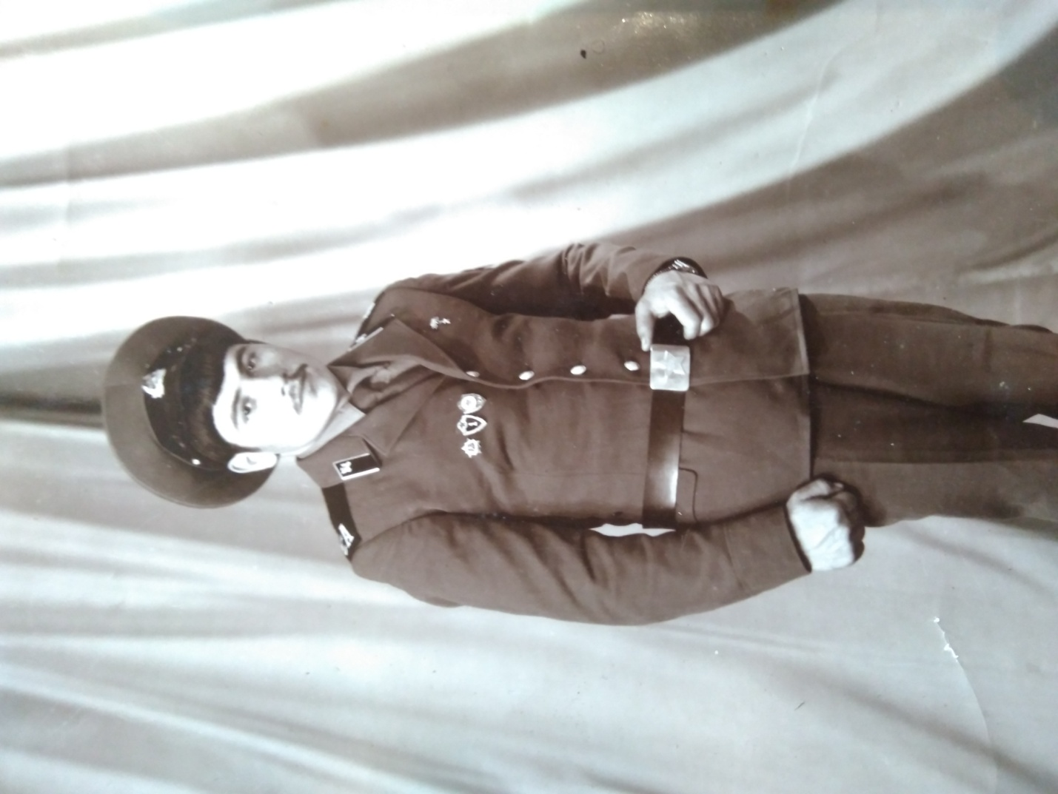

Абдурахманов Абдурахман М- Саламович родился в 1960 году в селе Аллате. В 1978 году окончил 10 классов. После школы поступил в школу ДОСОАФ в городе Махачкала. Весной 1979 года был призван в армию. Нашесть месяцев его отправили в Белоруссию. В это время и был введен ограниченный контингент советских войск в Афганистан. Через шесть месяцев часть, в которой служил Абдурахман была переведена в город Термез, что на границе с Афганистаном. Работал водителем военной грузовой машины. Возил боеприпасы, ьпродукты и солдат в Кабул. Много раз попадал в опасные ситуации. Порою обстрелы с обеих сторон были опаснее, чем сами бои.
Принимал участие в строительстве автомобильно - железнодорожного «Моста Дружбы» через Амударью. Держали в секрете это строительство. Стоял на охране моста. Рассказывает сколько военной техники проходило по этому мосту.
Демобилизовался в 1981 году.
К сожалению, Абдурахман не сохранил две грамоты, которым он был награжден командованием. Имеет юбилейные медали правительства.
